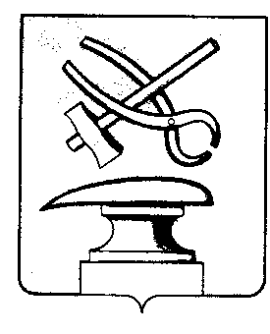Российская Федерация
Пензенская область
СОБРАНИЕ ПРЕДСТАВИТЕЛЕЙ
ГОРОДА КУЗНЕЦКА
РЕШЕНИЕ

О внесении изменений в некоторые решения
Собрания представителей города Кузнецка

Принято Собранием представителей города Кузнецка 20 сентября 2012 года

Руководствуясь Федеральным законом от 24.07.2007 № 221-ФЗ «О государственном кадастре недвижимости», Федеральным законом от 30.11.2010 № 327-ФЗ «О передаче религиозным организациям имущества религиозного назначения, находящегося в государственной или муниципальной собственности», статьей 21 Устава города Кузнецка Пензенской области,

Собрание представителей города Кузнецка решило:

1. Внести в решение Собрания представителей города Кузнецка от 24.08.2006 № 172-37/4 «Об утверждении положения о порядке управления и распоряжения муниципальной собственностью города Кузнецка» (далее – решение) изменение, изложив пункт 11.5 приложения к решению в новой редакции:
«11.5. В случаях, предусмотренных действующим законодательством, согласование местоположения границ земельных участков, территориальных зон, зон с особыми условиями использования территорий, расположенных в границах муниципального образования города Кузнецка Пензенской области, осуществляется администрацией города Кузнецка в лице отдела архитектуры и градостроительства и комитетом по управлению имуществом города Кузнецка.».
2. Внести в решение Собрания представителей города Кузнецка от 30.09.2005 № 93-15/4 «Об утверждении Положения о казне города Кузнецка» (далее – решение) изменение, изложив подпункт «г» пункта 3.1 приложения к решению в новой редакции:
«г) принимает решения о передаче входящего в состав казны имущества в государственную собственность, имущества религиозного назначения в собственность религиозным организациям;».
3. Настоящее решение вступает в силу после официального опубликования.

Глава города Кузнецка В.А.Майорова
20.09.2012 № 96-55/5

